

ИНФОРМАЦИОННЫЙ БЮЛЛЕТЕНЬ

№ 2( 636) от 31.01.2023 БЕСПЛАТНО
с. Царевщино

Вести
Царевщинского сельсовета

Издание официальных документов:
Средство массовой информации органов местного самоуправления
Царевщинского сельсовета Мокшанского района Пензенской области


АДМИНИСТРАЦИЯ
ЦАРЕВЩИНСКОГО СЕЛЬСОВЕТА
МОКШАНСКОГО РАЙОНА
ПЕНЗЕНСКОЙ ОБЛАСТИ

ПОСТАНОВЛЕНИЕ

от 31.01.2023 № 8
с.Царевщино

Об утверждении стоимости и требований к качеству услуг по погребению, предоставляемых согласно гарантированному перечню услуг по погребению
В соответствии с Федеральными законами от 12.01.1996 №8-ФЗ «О погребении и похоронном деле», от 06.10.2003 №131-ФЗ «Об общих принципах организации местного самоуправления в Российской Федерации», по предварительному согласованию с отделением Фонда пенсионного и социального страхования Российской Федерации по Пензенской области и Министерством жилищно-коммунального хозяйства и гражданской защиты населения Пензенской области, руководствуясь Уставом Царевщинского сельсовета Мокшанского района Пензенской области,-
Администрация Царевщинского сельсовета Мокшанского района Пензенской области постановляет:
1. Утвердить стоимость услуг, предоставляемых согласно гарантированного перечню услуг по погребению супругу, близким родственникам, иным родственникам, законному представителю или иному лицу, взявшему на себя обязанность осуществить погребение умершего, согласно приложению 1 к настоящему решению в размере 7793 рубля 48 копеек.
2. Утвердить стоимость услуг, предоставляемых согласно гарантированного перечню услуг по погребению при отсутствии супруга, близких родственников, иных родственников либо законного представителя умершего или при невозможности осуществить ими погребение, а также при отсутствии иных лиц, взявших на себя обязанность осуществить погребение, согласно приложению 2 к настоящему решению в размере 7793 рубля 48копеек.
3. Утвердить требования к качеству услуг по погребению, предоставляемых населению Царевщинского сельсовета Мокшанского района Пензенской области, согласно приложению 3.
4. Признать утратившим силу постановление администрации Царевщинского сельсовета от 28.01.2022 № 8 «Об утверждении стоимости и требований к качеству услуг по погребению, предоставляемых согласно гарантированному перечню услуг по погребению».
5. Опубликовать настоящее постановление в информационном бюллетене «Вести Царевщинского сельсовета ».
6. Настоящее постановление вступает в силу с 01.02.2023.
7. Контроль за исполнением настоящего постановления возложить на главу администрации Царевщинского сельсовета Мокшанского района Пензенской области.

Глава администрации
Царевщинского сельсовета
Мокшанского района
Пензенской области О.А.Адышкина

Приложение 1
к постановлению администрации
Царевщинского сельсовета Мокшанского района
Пензенской области
от 31.01.2023 № 8

Стоимость услуг, предоставляемых согласно гарантированного перечню услуг по погребению супругу, близким родственникам, иным родственникам, законному представителю или иному лицу, взявшему на себя обязанность осуществить погребение умершего

Оформление документов, необходимых для погребения – 560 рублей 46 копеек;
Предоставление и доставка гроба и других предметов, необходимых для погребения - 4991 рубль 20 копеек;
Перевозка тела (останков) умершего на кладбище (в крематорий) – 840 рублей 70 копеек;
Погребение (кремация с последующей выдачей урны с прахом) - 1401 рубль 12 копеек.

Приложение 2
к постановлению администрации
Царевщинского сельсовета Мокшанского района
Пензенской области
от 31.01.2023 № 8
Стоимость услуг, предоставляемых согласно гарантированного перечню услуг по погребению при отсутствии супруга, близких родственников, иных родственников либо законного представителя умершего или при невозможности осуществить ими погребение, а также при отсутствии иных лиц, взявших на себя обязанность осуществить погребение
Оформление документов, необходимых для погребения-333 рубля 74 копейки;
Облачение тела – 700 рубля 58 копеек;
Предоставление гроба – 3468 рубля 68 копеек;
Перевозка умершего на кладбище (в крематорий) - 1175 рублей 18 копеек;
Погребение-2115 рублей 30 копеек.

Приложение 3
к постановлению администрации
Царевщинского сельсовета
Мокшанского района Пензенской области
от 31.01.2023 № 8
Требования
к качеству услуг по погребению, предоставляемых населению Царевщинского сельсовета Мокшанского района Пензенской области
1.Оформление документов, необходимых для погребения.
Оформление документов, необходимых для погребения, включает в себя оформление свидетельства о смерти в отделе ЗАГСа. Услуга оказывается в течение суток с момента установления причины смерти.
2.Облачение тела предполагает предоставление ткани и облачение умершего.
Для облачения тела предоставляется хлопчатобумажная ткань, площадью 3,5 квадратных метра.
3.Предоставление и доставка гроба и других предметов, необходимых для погребения предполагает предоставление и доставку гроба и других предметов, необходимых для погребения, в один адрес, включая погрузочно-разгрузочные работы.
Предметы, необходимые для погребения:
-гроб из пиломатериалов, обитый хлопчатобумажной тканью, размер гроба индивидуальный, под каждого умершего;
-покрывало из хлопчатобумажной ткани с ритуальной символикой.
4.Перевозка тела (останков) умершего на кладбище (в крематорий):
Перевозка включает погрузку гроба с телом (останками) в автокатафалк; перевозку гроба с телом (останками) умершего на кладбище; вынос гроба с телом (останками) умершего из автокатафалка к месту погребения.
5.Погребение (кремация с последующей выдачей урны с прахом).
Погребение включает устройство могилы, в том числе, разметка места захоронения для копки могилы, расчистка места захоронения от снега в зимнее время, копка могилы вручную, зачистка поверхности дна и стенок могилы вручную. В услугу погребение также входит засыпка могилы и устройство намогильного холма, установка ритуального регистрационного знака.
Погребение осуществляется в соответствии с установленными санитарными, гигиеническими и этическим требованиями, в могилу на отведенном земельном участке кладбища. Размер могилы: длина – до 2, 3 м., ширина – до 1,0 м., глубина – 1, 5 м.
Предание тела умершего огню осуществляется в крематории, в соответствии с установленными санитарными, гигиеническими и этическими требованиями, с последующей выдачей урны с прахом (специальной пластиковой капсулы с указанием на ней порядковым номером) и справки о кремации.
Используемые при погребении предметы и вещества (гробы, урны, венки, бальзамирующие вещества) должны соответствовать санитарно-эпидемиологическим требованиям и требованиям в области охраны окружающей среды.

﻿

АДМИНИСТРАЦИЯ ЦАРЕВЩИНСКОГО СЕЛЬСОВЕТА
МОКШАНСКОГО РАЙОНА
ПЕНЗЕНСКОЙ ОБЛАСТИ
ПОСТАНОВЛЕНИЕ

от | 31.01.2023 | № | 9
с.Царевщино

О внесении изменений в приложение к Положению об установлении системы оплаты труда рабочих органов местного самоуправления
Царевщинского сельсовета Мокшанского района Пензенской области,
утвержденное постановлением администрации Царевщинского сельсовета Мокшанского района Пензенской области от 12.11.2012 № 72

Руководствуясь статьей 135 Трудового кодекса Российской Федерации, руководствуясь Уставом Царевщинского сельсовета Мокшанского района Пензенской области, -

администрация Царевщинского сельсовета Мокшанского района Пензенской области постановляет:

1. Внести изменения в приложение к Положению об установлении системы оплаты труда рабочих органов местного самоуправления Царевщинского сельсовета Мокшанского района Пензенской области, утвержденное постановлением администрации Царевщинского сельсовета Мокшанского района Пензенской области от 12.11.2012 № 72, изложив в новой редакции, согласно приложения.
2. Настоящее постановление опубликовать в информационном бюллетене «Вести Царевщинского сельсовета Мокшанского района Пензенской области» и разместить на официальной странице администрации Царевщинского сельсовета Мокшанского района Пензенской области раздела Власть/ОМС Мокшанского района на сайте администрации Мокшанского района в сети «Интернет» (далее – официальная страница) https://mokshan.pnzreg.ru/authority/oms-munitsipalnogo-obrazovaniya/administratsiya-tsarevshchinskogo-selsoveta/.
3. Настоящее постановление вступает в силу со дня официального опубликования и распространяется на правоотношения, возникшие с 01 января 2023 года.
4. Контроль за исполнением настоящего постановления возложить на главу администрации Царевщинского сельсовета Мокшанского района Пензенской области.

Глава администрации
Царевщинского сельсовета
Мокшанского района
Пензенской области О.А.Адышкина

Приложения
к постановлению администрации
Царевщинского сельсовета
Мокшанского района
Пензенской области
от 31.01.2023 № 9

«Приложение к Положению
об установлении системы оплаты труда
рабочих органов местного самоуправления
Царевщинского сельсовета
Мокшанского района Пензенской области

РАЗМЕРЫ

окладов рабочих органов местного самоуправления Царевщинского сельсовета Мокшанского района Пензенской области

Профессиональная квалификационная группа | Квалификационный уровень | Профессии рабочих, отнесенные к квалификационным уровням | Размеры окладов (рублей)
1 | 2 | 3 | 4
Общеотраслевые профессии рабочих первого уровня | 1 квалификационный уровень | Наименования профессий рабочих, по которым предусмотрено присвоение 1, 2 и 3 квалификационных разрядов в соответствии с Единым тарифно-квалификационным справочником работ и профессий рабочих | 3498-3645
Общеотраслевые профессии рабочих первого уровня | 1 квалификационный уровень | сторож (вахтер); уборщик служебных помещений; рабочий по комплексному обслуживанию здания; дворник; оператор котельной | 3498
Общеотраслевые профессии рабочих второго уровня | 1 квалификационный уровень | Наименования профессий рабочих, по которым предусмотрено присвоение 4 и 5 квалификационных разрядов в соответствии с Единым тарифно-квалификационным справочником работ и профессий рабочих | 3520 - 4875
 |  | Водитель автомобиля | 4569-5555
».

ПАМЯТКА
населению по соблюдению правил пожарной безопасности в отопительный период

В период отопительного сезона причиной возгораний являются грубые нарушения правил пожарной безопасности при эксплуатации отопительных систем и установок, а в особенности печного отопления, которое зачастую эксплуатируется с трещинами в дымоходах, без разделок до сгораемых конструкций стен, перегородок и перекрытий, а также без предтопочных листов. Оставленные над печами для просушки домашние вещи и другие сгораемые материалы также приводят к огненным трагедиям. Немало пожаров происходит из-за нарушения правил пожарной безопасности при эксплуатации электроприборов, неисправного электрооборудования, самодельных электроустановок и перегрузки электросети. Самый распространенный электрический виновник – электрообогреватель: выгорит всего несколько метров в помещении, а последствия самые страшные – гибель людей.
Хотелось бы, чтобы граждане обращали внимание на замечания, предупреждения и рекомендации сотрудников МЧС и работников органов местного самоуправления. Соблюдение самых простых правил пожарной безопасности может спасти вам жизнь и предупредить пожар.
Крайне рискованно оставлять без присмотра топящиеся печи, а также поручать надзор за ними малолетним детям; располагать топливо, другие горючие вещества и материалы на предтопочном листе; топить углем, коксом и газом печи, не предназначенные для этих видов топлива.
Следует не забывать также и некоторые правила эксплуатации бытовых электрических приборов и установок.
Опасно эксплуатировать провода и кабели с поврежденной или потерявшей защитные свойства изоляцией; пользоваться поврежденными розетками, другими электроустановочными изделиями; обертывать электролампы и светильники бумагой, тканью и другими горючими материалами; пользоваться электронагревательными приборами без подставок из негорючих материалов; применять нестандартные электронагревательные приборы, использовать некалиброванные плавкие вставки или другие самодельные аппараты защиты от перегрузки и короткого замыкания; оставлять без присмотра включенные в сеть электрические бытовые приборы.

При возникновении возгораний необходимо незамедлительно вызвать пожарную охрану по телефонам:

01
101 – с мобильного телефона
2-12-47 – через ЕДДС

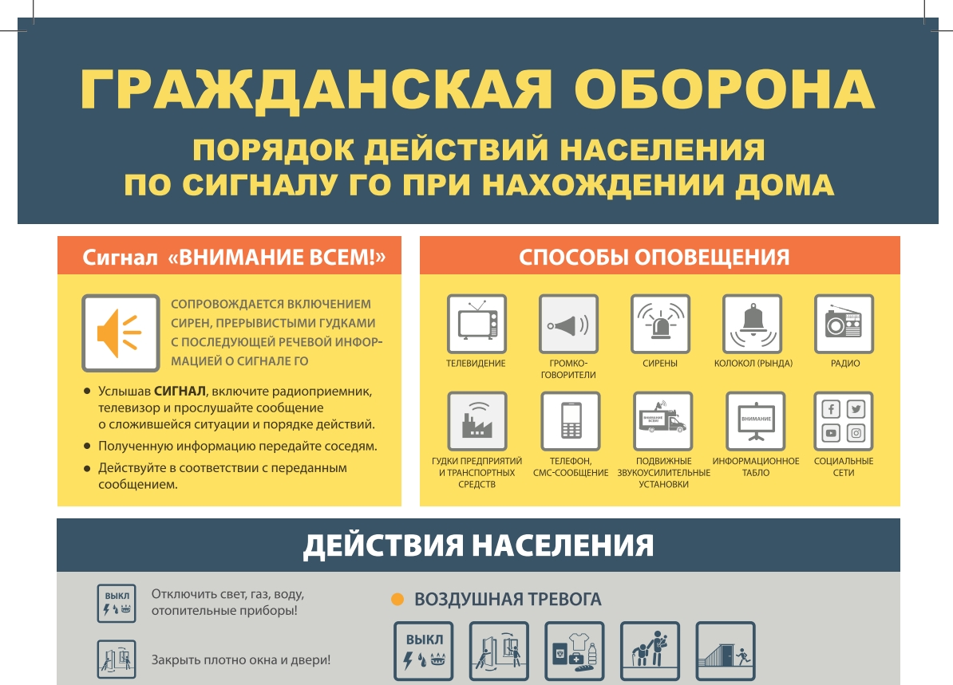

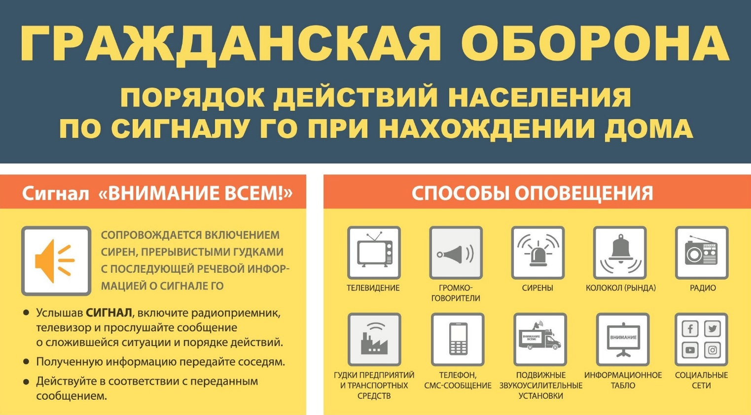

Учредители: Комитет местного самоуправления Царевщинского сельсовета Мокшанского района Пензенской области.

Отпечатано: В администрации Царевщинского сельсовета Мокшанского района Пензенской области.

Тираж: 30 экз.

Адрес редакции ,издателя, типографии (совпадает): 442376, Пензенская область, Мокшанский

район, с. Царевщино, ул. Центральная, д. 72

